**О выявляемых Департаментом государственной инспекции труда типичных нарушений требований охраны труда при эксплуатации машин непрерывного действия**

Требования по охране труда при эксплуатации конвейерных, трубопроводных и других транспортных средств непрерывного действия, применяемых в технологических транспортных операциях, как в составе единого технологического комплекса, линии, так и при их отдельном применении установлены Межотраслевыми правилами по охране труда при эксплуатации конвейерных, трубопроводных и других транспортных средств непрерывного действия, утвержденных постановлением Министерства труда и социальной защиты Республики Беларусь от 10.04.2007 № 54 (Правила).

Требования охраны труда, содержащиеся в настоящих Правилах, являются обязательными для исполнения работниками, юридическими лицами и занимающимися предпринимательской деятельностью физическими лицами, занятыми проектированием, производством, эксплуатацией, техническим обслуживанием, ремонтом и модернизацией транспортных средств непрерывного действия, и учитываются при разработке и применении технологических процессов, реконструкции, техническом перевооружении или создании новых производств с применением транспортных средств непрерывного действия.

При эксплуатации транспортных средств на работающих возможно воздействие следующих характерных опасных производственных факторов:

* движущиеся машины и механизмы;
* подвижные части производственного оборудования;
* передвигающиеся изделия, заготовки и материалы;
* острые кромки, заусенцы и шероховатость на поверхностях заготовок, инструментов и оборудования;
* повышенная запыленность и загазованность воздуха рабочей зоны;
* повышенная или пониженная температура поверхностей оборудования, материалов;
* повышенная или пониженная температура воздуха рабочей зоны;
* повышенное значение напряжения в электрической цепи, замыкание которой может произойти через тело человека;
* повышенный уровень шума на рабочем месте;
* повышенный уровень вибрации;
* повышенный уровень статического электричества;
* недостаточная освещенность рабочей зоны и др.

Для обеспечения безопасности труда при эксплуатации транспортных средств непрерывного действия наниматель обязан осуществлять контроль применения работниками безопасных приемов в работе, выполнения требований, изложенных в правилах и инструкциях по охране труда, а также правильного применения средств коллективной и индивидуальной защиты.

Для организации работ по обеспечению эксплуатации транспортных средств непрерывного действия в соответствии с требованиями охраны труда наниматель приказом (распоряжением) из числа руководителей и специалистов назначает лиц, ответственных за безопасную эксплуатацию транспортных средств непрерывного действия. В организациях с малым числом транспортных средств непрерывного действия исполнение этих обязанностей может быть возложено на одного из работников организации.

В структурных подразделениях организации, эксплуатирующих транспортные средства непрерывного действия, ответственность за их безопасную эксплуатацию возлагается на руководителей данных структурных подразделений.

Элементы и детали транспортных средств непрерывного действия не должны иметь травмоопасных острых углов, кромок и поверхностей с неровностями, являющихся потенциальным источником опасности.

Средства защиты должны приводиться в готовность до начала работы транспортных средств непрерывного действия так, чтобы функционирование транспортных средств было невозможно при отключенных или неисправных средствах защиты. Системы защиты должны непрерывно выполнять свои функции, и их действие не должно прекращаться раньше, чем прекратится действие опасного или вредного производственного фактора.

Отказ отдельных элементов средств защиты не должен прекращать защитного действия других средств или создавать какие-либо дополнительные опасности.

Средства защиты должны быть доступны для обслуживания и контроля.

Средства защиты должны приводиться в готовность до начала работы транспортных средств непрерывного действия так, чтобы функционирование транспортных средств было невозможно при отключенных или неисправных средствах защиты. Системы защиты должны непрерывно выполнять свои функции, и их действие не должно прекращаться раньше, чем прекратится действие опасного или вредного производственного фактора.

Отказ отдельных элементов средств защиты не должен прекращать защитного действия других средств или создавать какие-либо дополнительные опасности.

Средства защиты должны быть доступны для обслуживания и контроля.

Для предупреждения об опасности при работе транспортных средств непрерывного действия должна применяться звуковая и световая сигнализация, сигналы которой должны быть легко различимы в производственных условиях.

Конвейеры с открытой трассой в местах повышенной опасности, а также конвейеры большой протяженности (более 10 м) должны быть дополнительно оборудованы выключающими устройствами, позволяющими останавливать конвейер в аварийных ситуациях с любого места по его длине со стороны прохода для его обслуживания.

У транспортных средств непрерывного действия, обеспечивающих транспортировку материалов на значительные расстояния, органы управления должны иметь возможность остановки этих транспортных средств из нескольких мест. При наличии нескольких пусковых устройств должен исключаться несогласованный пуск и пуск оборудования без предварительной подачи звукового и светового сигналов.

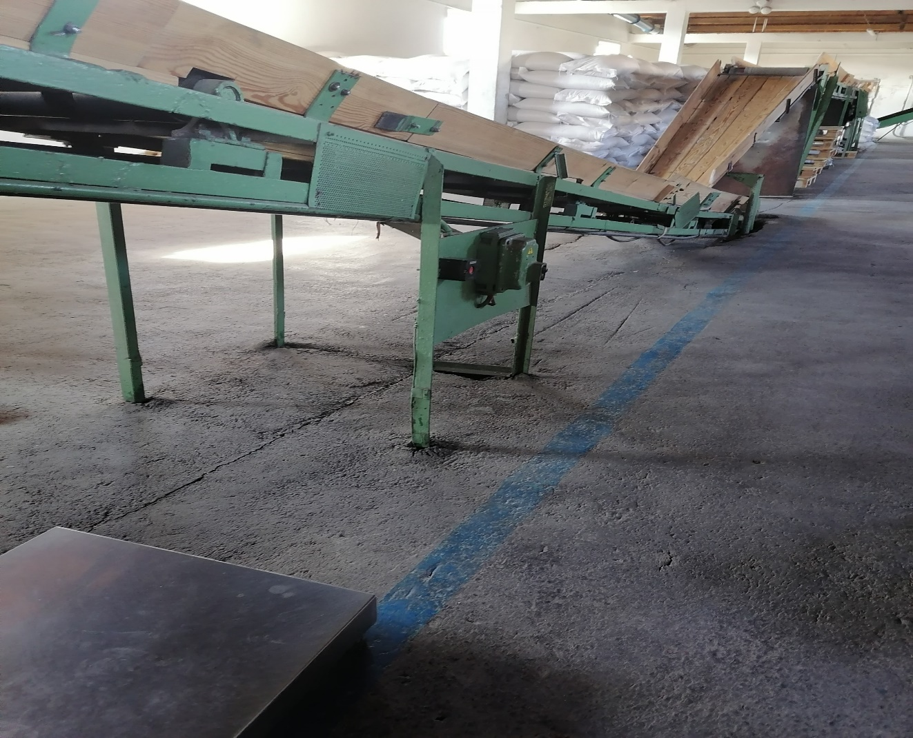

*Конвейер не оборудован устройством для его остановки из любой его точки.*

На участках трассы конвейеров, находящихся вне зоны видимости оператора с пульта управления, должна быть установлена двусторонняя предупредительная предпусковая звуковая или световая сигнализация, включающаяся автоматически до включения привода конвейера.

Двусторонняя сигнализация должна обеспечивать не только оповещение о пуске конвейера лиц, находящихся вне зоны видимости с пульта управления конвейером, но и подачу ответного сигнала на пульт управления с участков трассы, не видимых оператору, о готовности конвейера к пуску.

В конструкцию транспортных средств непрерывного действия должны входить необходимые ограждения, блокировки, сигнализация.

Движущиеся части конвейеров должны быть ограждены в зонах постоянных рабочих мест, связанных с технологическим процессом на конвейере, или по всей трассе конвейера, если имеет место свободный доступ или постоянный проход вблизи конвейера лиц, не связанных с обслуживанием конвейера.

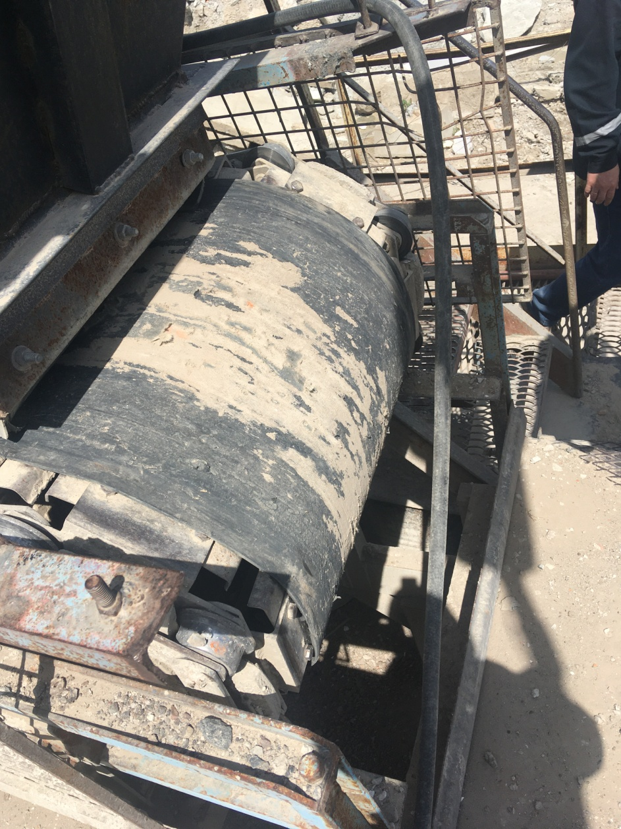

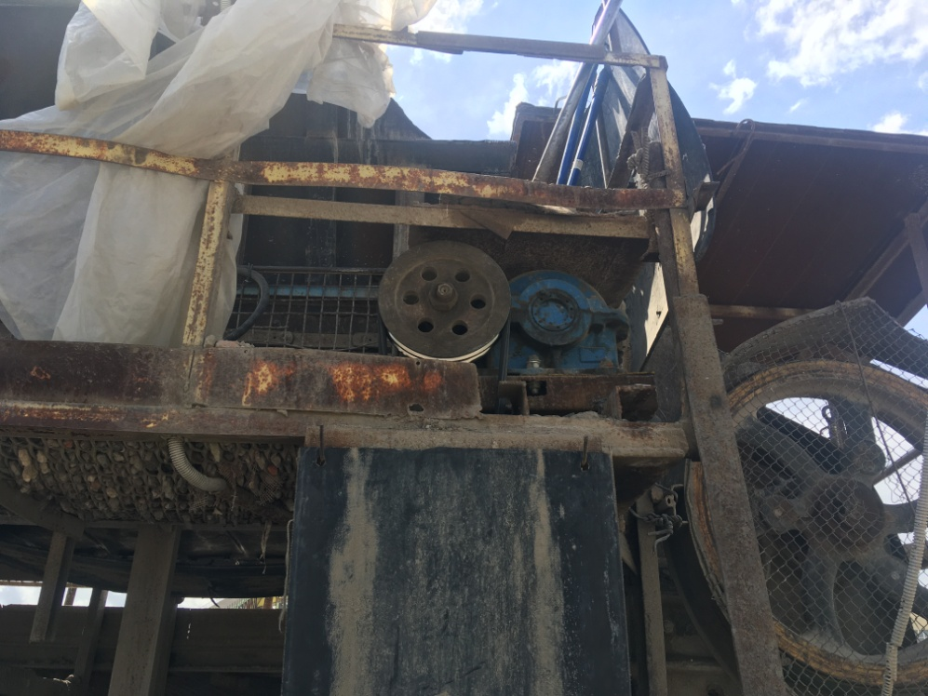

*На конвейерах отсутствуют защитные ограждения*.

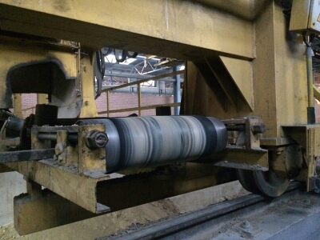

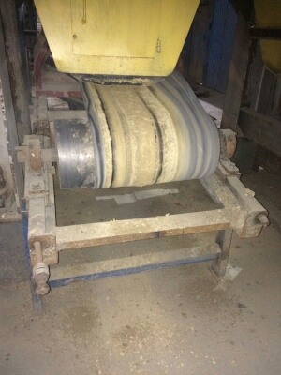

*Движущие части конвейера (барабан) не имеет ограждения.*

Ограждения следует изготовлять из металлических листов, сетки и других прочных материалов.

В сетчатых ограждениях размер ячейки должен быть выбран таким, чтобы исключался доступ к огражденным частям конвейера.

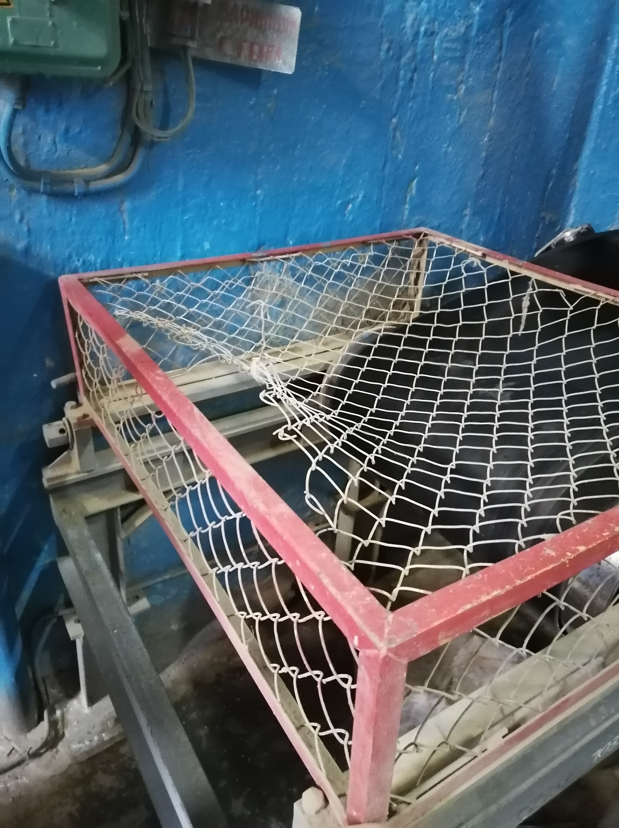

*Повреждено защитное ограждение оголовка конвейера.*

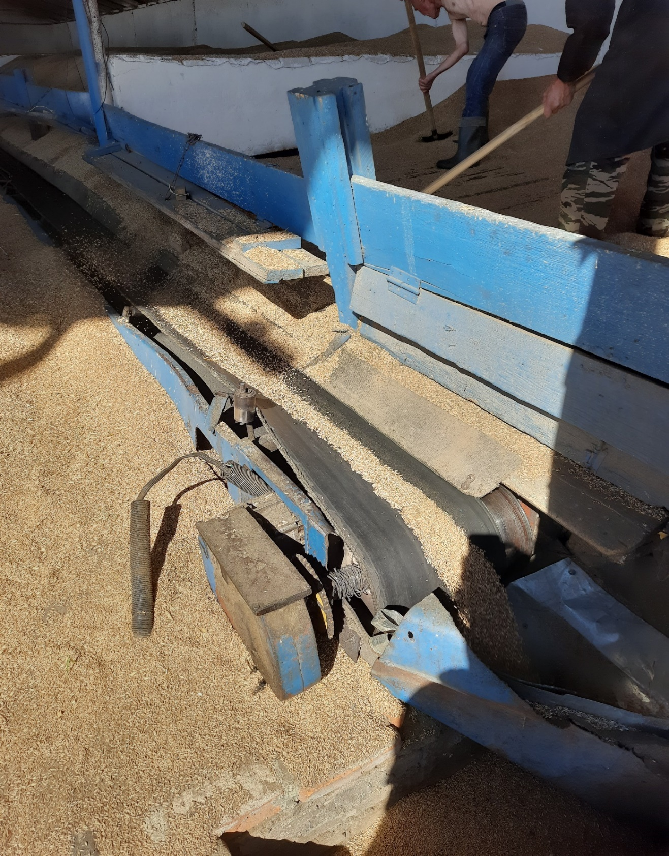

*Отсутствует*надлежащее крепление к фундаменту *привода ленточного конвейера.*

*Отсутствует ограждение вращающихся элементов (звездочка, ведущий барабан) привода ленточного конвейер.*

Организация рабочих мест должна исключать воздействие опасных и вредных производственных факторов на работников и обеспечивать безопасность их эвакуации при возникновении аварийных ситуаций.

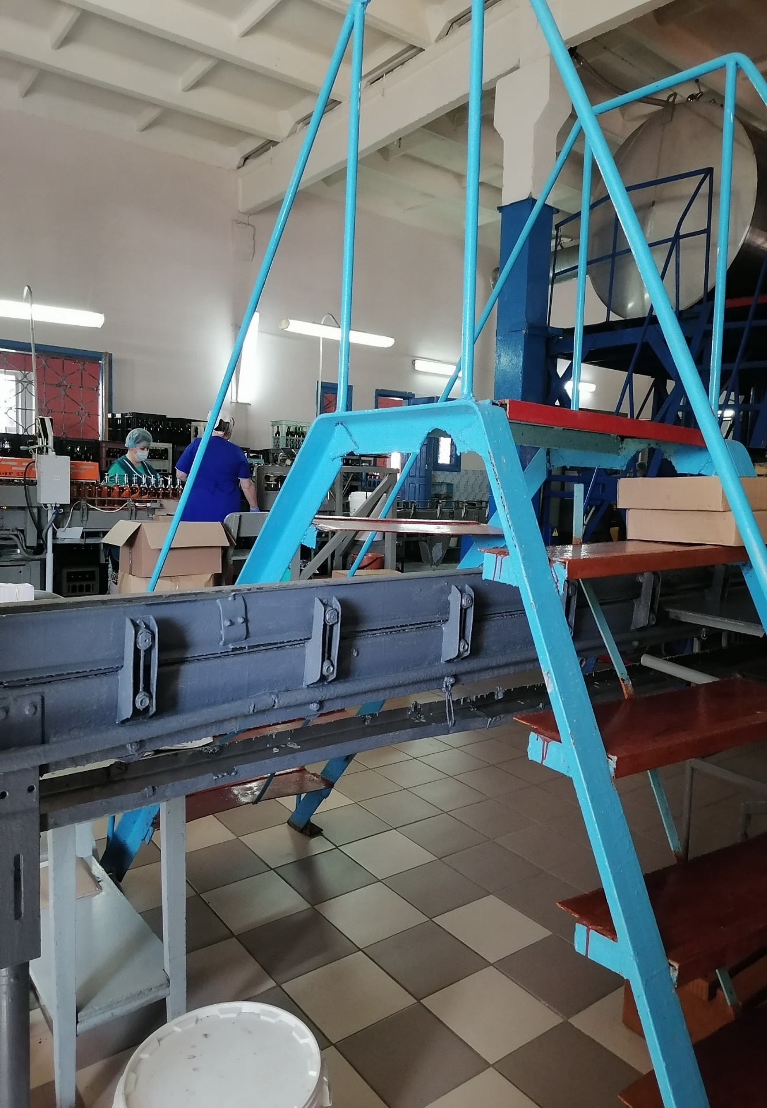

*У переходного мостика через конвейер отсутствуют нижний отбойный и средний элементы перильного ограждения.*

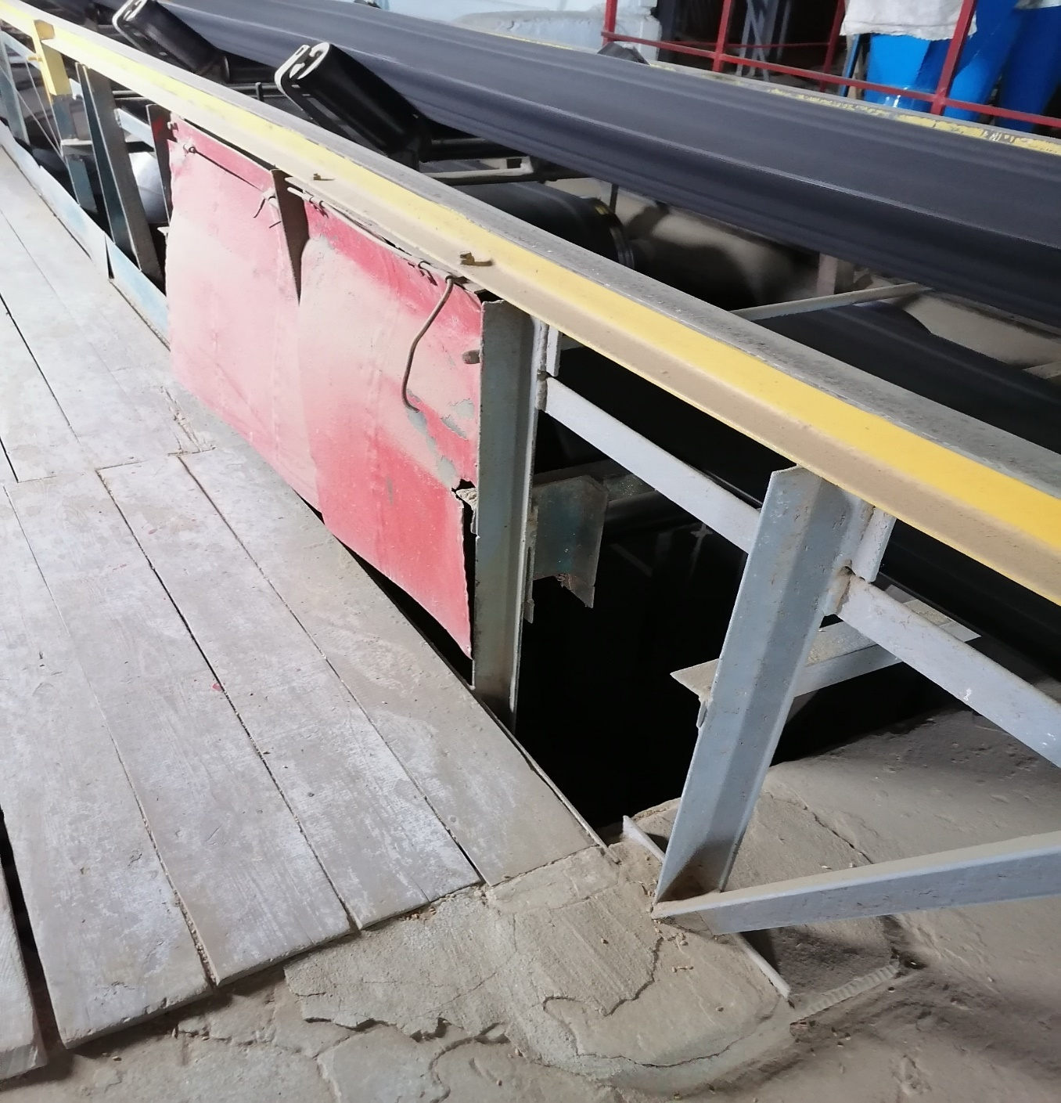

*Не закрыт проем для доступа в подконвейерное пространство.*

Для обеспечения нормальной эксплуатации, обслуживания, ремонта конвейеров за ними закрепляются соответствующие специалисты.

Ввод конвейера в эксплуатацию осуществляется на основе результатов приемо-сдаточных испытаний:

* стационарных конвейеров - на месте их эксплуатации;
* переносных и передвижных - в организации-изготовителе.

Результаты испытаний конвейеров оформляются приемо-сдаточным актом и протоколом, в котором дается заключение о годности конвейера к эксплуатации.

После выполнения монтажно-наладочных работ производится пробная эксплуатация (обкатка) конвейера под нагрузкой в течение нескольких рабочих смен под постоянным наблюдением эксплуатационного персонала.

Для обеспечения исправного состояния и работоспособности конвейер должен систематически проходить техническое обслуживание, текущий и капитальный ремонт.

Техническое обслуживание и текущий ремонт производятся согласно эксплуатационной документации организации-изготовителя.

При размещении стационарных конвейеров для транспортировки сыпучих грузов должна быть обеспечена возможность применения в доступных местах трассы конвейера механизированной уборки из-под него просыпи без остановки конвейера.

Ручное разрушение сводов, козырьков из зависшего в бункере материала ломами, лопатами не допускается. Проталкивание застрявшего материала должно производиться специальными средствами с надбункерной площадки.

В исключительных случаях для ремонта или чистки бункера работник может спуститься в бункер. Эти работы выполняются по наряду-допуску.

* Основными условиями безопасности при эксплуатации конвейеров являются:
* выполнение работ по техническому обслуживанию, ремонту и регулировке конвейера (исправление смещения (сбега) ленты, устранение ее пробуксовки и тому подобные работы) - только после остановки конвейера;
* ограждение приводных и натяжных барабанов, тяговых органов конвейера;
* установка на подвижной каретке натяжной станции двух концевых выключателей: одного - для отключения конвейера при перегрузке тяговых органов, другого - для остановки конвейера при обрыве тягового органа;
* рациональное устройство загрузочных лотков, воронок и сбрасывателей материала с грузонесущего полотна, обеспечение равномерной и центрированной подачи (разгрузки) грузов на конвейер (с конвейера);
* применение устройств, исключающих или уменьшающих необходимость ручного труда (скребки и щетки для удаления налипшего и намерзшего материала и другие).